徵信報告分析

1. 授信戶概況/背景
1.1. 公司概況
- 宏碁遊戲(股)公司(以下簡稱宏碁遊戲)2020/7/31成立，由母公司宏碁(股)公司(以下簡稱宏碁)持股69.85%，負責人為高樹國，並於2022/9/13興櫃(股票代碼:6908)，目前實收資本額約NTD350佰萬元。宏碁遊戲為集團在電競及遊戲領域的品牌延伸，主要業務為在台灣獨家代理銷售Sony第五代PlayStation®(以下簡稱PS5)遊戲主機、電競配件及遊戲片等軟體代理販售等，亦規劃海外市場的經銷據點(2022年設立菲律賓子公司以拓展當地的代理業務)，成立菲律賓子公司Acer Global Merchandise Philippines Inc.，成為PlayStation在當地唯一的代理商。未來除了協助PS5系列產品的銷售布局外，將積極拓展新代理商品及品牌，包括遊戲週邊商品如遊戲主機手把、電競耳機、鍵盤、滑鼠及各式遊戲玩家所需，透過整合軟硬體與服務等資源，完整打造電競生態圈，成為專業與休閒玩家首選的遊戲品牌。
- 宏碁遊戲於2022年底以NTD6.42億元取得全球知名遊戲美術設計公司WINKING ENTERTAINMENT LTD之55%股權。其遊戲產業經驗逾20年，客戶涵蓋前25大遊戲公司，並參與知名遊戲製作(如刺客教條、天堂2M、原神、Final Fantasy等)，有助拓展宏碁遊戲國際業務版圖。

1.2. 集團組織圖(依公開資訊觀測站整理)
詳集團提案報告表。

1.3. 經營團隊
身分別 | 董監事姓名 | 代表法人 | 持股數(仟股) | 持股率(%)
董事長 | 高樹國 | 宏碁股份有限公司 | 24,449 | 69.9%
董事 | 陳俊聖 | 宏碁股份有限公司 | 24,449 | 69.9%
董事 | 魏正棠 | 宏碁股份有限公司 | 24,449 | 69.9%
獨立董事 | 廖瑛瑛 | - | - | -
獨立董事 | 詹文嶽 | - | - | -
獨立董事 | 廖文華 | - | - | -
獨立董事 | 缺額
經理人 | 徐挺洋 | - | - | -
合計 |  |  | 24,449 | 69.9%
- 根據公開資訊觀測站2023年12月資料，目前宏碁遊戲董監事共7席，其中宏碁持股比重為70%(佔3席，分別為高樹國、陳俊聖、魏正棠)為最大股東，全體董監持股設質比例為0%。
- 董事長高樹國：1969/2/10出生(52歲)，中興大學企業管理碩士，於1995年加入宏碁集團，2016年3月起擔任宏碁資訊產品事業總經理，負責掌管筆記型及桌上型電腦、顯示器、周邊配件等產品設計與研發，後於2018年11月起擔任集團共同營運長暨資訊產品事業總經理，擁有逾26年相關產業經歷。
- 總經理徐挺洋：1977/12/5出生(44歲)，美國伊利諾州大學香檳校區企管碩士，2009年加入宏碁集團，現職為宏碁電競平台資訊產品事業處處長，負責經營及推廣宏碁重點發展的電競社群平台Planet9.GG(以下簡稱Planet9)，並協助統籌整合集團電競事業資源，加入宏碁前任職華碩商用筆電產品經理，擁有逾17年相關產業經歷。

1.4. 產品技術/市場地位
- 宏碁遊戲能夠取得Sony PS (除了主機，尚包含遊戲軟體及週邊設備)在台獨家銷售代理權，除了因宏碁集團子公司展碁國際已有遊戲主機(任天堂Switch)代理經驗外，宏碁集團所開發的遊戲平台Planet9提供玩家教學訓練、對戰及交流等需求，對於Sony而言可同時兼顧硬體主機與軟體遊戲銷售，因遊戲主機銷售除了硬體本身的特色外，如果有好的後端遊戲支援，更可打造能長久發展的生態系，透過宏碁遊戲在玩家間的推動，有助於推動PS5在台灣的銷售動能。
- PS系列簡介：PS是由索尼互動娛樂所推出的一系列遊戲主機品牌，自第一代PS產品於1994/12/3在日本推出以來已有27年的歷史，其中PS2為迄今史上最暢銷的遊戲主機，自2000/3/4至2012/12/28期間共售出1.55億台。最新系列產品PS5已於2020/11上市，於推出8個月內累積銷售即突破1,000萬台，超越前代PS4 9個月的紀錄。
- 宏碁遊戲目前在台灣的銷售通路及主要合作廠商如下：
通路商類型 | 合作家數 | 主要通路商品牌
遊戲零售商 | 9戶 | 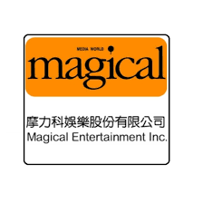
大型賣場 | 5戶 | 
電商 | 5戶 | 

1.5.公司股票交易及董監事設質情形
股票代號 | 6908  (宏碁遊戲) | 30日均價 |  | 元 | 90日均價 | 元 |  | 2024/02/02  收盤價 |  | 元
股票市值 | 仟元 |  | 市值/淨值比(P/B) |  |  |  | 市值/盈餘比(P/E)
董監事設質比率 |  |  |  |  | 0%

1.6 負面消息查詢結果
- 經查授信戶無重大負面消息。

2. 產銷概況說明
公司名稱 | 宏碁遊戲股份有限公司
主要產品/業務 | 遊戲主機及週邊商品(87%)、電腦週邊商品(13%)
內外銷比重 | 內銷89% | 外銷21% | 外銷地區 | 亞洲(10.45%)、歐洲(0.07%)、美洲(0.05%)
付款條件及比重 | OA 30天(97%)、EM 30天(1%)
收款條件及比重 | EM 30天(52%)、OA 60天(25%)
2022年營收 | NTD2,262,239仟元 |  | 較2021年同期 |  | +77.32%
2023年營收 | NTD4,726,344仟元 |  | 較2022年同期 |  | +108.92%

進貨對象 | 進貨品名 | 2023年比重% | 付款條件
台灣索尼互動娛樂股份有限公司 | PS5、PS4主機/PS遊戲片/PS週邊產品及VR | 90% | O/A30天
KOMODO CO., LTD. | Steam Deck,Steam Dock | 6% | EM60天
其他 |  | 4% | -
銷貨對象 | 銷貨品名 | 2023年比重% | 收款條件
Acer Global Merchandise Philippines | PS5、PS4主機/PS遊戲片/PS週邊產品及VR | 25% | OA 60天
王碁企業股份有限公司(Game休閒館) |  | 12% | EM 30天
智焰股份有限公司(品牌普雷伊) |  | 9% | EM 30天
其他 |  | 54% | -
*智焰及王碁企業皆為全台知名電視遊樂器專賣店，主要業務為電視遊樂器專業代理經銷及直營連鎖門市。

2.1金流及物流說明
- 宏碁遊戲為宏碁集團在電競及遊戲產業的延伸，目前主要業務為代理銷售Sony PS系列產品，銷貨對象包含智焰、王碁等遊戲專賣店及網路家庭(PChome)、富邦媒體(MOMO)及燦坤等下游實體/網路經銷商。
下單
下單
產品供應商(目前為Sony)

宏碁遊戲
實體/網路經銷商
出貨
出貨

3. 財務分析
財務概況 （*個別/合併） （IFRS）
宏碁遊戲股份有限公司
(安侯建業聯合會計師事務所 會計師事務所 施威銘、張純怡 會計師簽證)
單位：TWD；仟元；%
報 表 來 源 | 查核報告  (無保留意見) | 查核報告  (無保留意見) | 查核報告  (無保留意見) | 自編財報  ()
業務概況 | 2020 | 2021 | 2022 | 2023/06
營業收入 | 316,818 | 1,275,770 | 2,262,793 | 1,409,939
營業毛利 | 27,869 | 99,838 | 124,124 | 78,133
 | 8.79% | 7.82% | 5.49% | 5.54%
營業損益 | 10,535 | 47,302 | 48,373 | 32,074
 | 3.32% | 3.70% | 2.14% | 2.27%
營業外損益 | (21) | (885) | 4,373 | 2,072
＊利息費用 | 43 | 904 | 494 | 124
稅前損益 | 10,514 | 46,417 | 52,746 | 34,146
稅後損益 | 8,035 | 36,956 | 39,840 | 34,146
 | 2.53% | 2.89% | 1.76% | 2.42%
本期綜合損益 | 8,035 | 36,956 | 39,840 | 34,146
EBITDA | 11,086 | 47,321 | 53,240 | 34,270
淨營業現金流量 | (44,920) | 81,352 | (225,803) | 119,284
資產總額 | 169,898 | 234,284 | 2,301,911 | 558,595
＊現金(約當現金) | 50,163 | 115,962 | 768,380 | 275,246
負債總額 | 152,331 | 100,646 | 910,237 | 158,048
＊一年內到期金融負債 | 0 | 0 | 0 | 40,000
＊金融負債總額 | 0 | 0 | 0 | 40,000
股東權益 | 17,567 | 133,638 | 1,143,818 | 400,547
＊商譽 | 0 | 0 | 0
財務比率 | 2020 | 2021 | 2022 | 2023/06
流動比率 | 111.53% | 229.25% |  | 345.85%
速動比率 | 91.62% | 186.75% |  | 258.61%
應收帳款週轉率 | 3.54次 | 17.72次 |  | 18.29次
 | 103.00天 | 20.59天 |  | 19.94天
存貨週轉率 | 9.73次 | 28.08次 |  | 20.54次
 | 37.50天 | 12.99天 |  | 17.76天
負債比率 | 867.14% | 75.31% | 65.41% | 39.45%
金融負債比率 | 0.00% | 0.00% | 0.00% | 9.98%
營授比（財簽） | 0.00% | 0.00% | 0.00% | 2.12%
金融負債/EBITDA | 0.00% | 0.00% | 0.00% | 87.54%
固定長期適合率 | 0.00% | 0.00% | 0.00% | 2.10%
利息保障倍數 | 257.81倍 | 52.34倍 | 107.77倍 | 276.37倍
稅後每股盈餘EPS | 8.03元 | 3.69元 | 1.91 | 1.36元
*2020、2021為個別報表，2022年、2023年Q2為合併報表

3.1 獲利能力分析
單位：NTD/仟元 | 2021年 | 2022年 | 2023年Q2
營業收入 | 316,818 | 1,275,770 | 1,409,939
營業毛利 | 27,869 | 99,838 | 78,133
毛利率 | 8.79% | 7.83% | 5.54%
營業利益 | 10,535 | 47,302 | 32,074
營業利益率 | 3.32% | 3.71% | 2.27%
稅後淨利 | 8,035 | 36,956 | 34,146
稅後淨利率 | 2.53% | 2.90% | 2.42%
- 宏碁遊戲2021年因遊戲主機市場銷售強勁且持續擴充遊戲及週邊商品品項，營收較2020年成長303%至NTD12.8億元，惟獨家代理PS5出貨量提升(毛利較低約4~5%)，毛利由8.8%下降至7.8%，稅後淨利為NTD37百萬元(YoY+360%)。截至2022年9月遊戲主機市場需求持續提升，營收達NTD14.1億元(YoY+29%)，已超過2021全年營收，惟代理產品毛利較低至整體毛利率降至5.5%，稅後淨利NTD34.1佰萬元，整體營運表現尚屬良好。
- 展望未來，據New Zoo研究報告指出，全球遊戲玩家從2015到2023年成長率為5.6%，顯示遊戲產業前景佳。宏碁遊戲於2020年及2022年10月分別取得台灣及菲律賓獨家PS5代理權，未來將持續拓展其他東南亞國家新代理商品及品牌，包括遊戲主機手把、電競耳機、鍵盤、滑鼠、及各式遊戲玩家所需，整體營運動能尚具。
3.2 經營效能分析
單位：天 | 2020年 | 2021年 | 2022年Q3
應收帳款週轉天數 | 103 | 21 | 18
存貨週轉天數 | 38 | 13 | 15
應付帳款週轉天數 | 47 | 14 | 8
Cash Cycle | 93 | 19 | 25
- 宏碁遊戲2020/7甫成立，2021年起隨著PS5獨家代理銷售成長，Cash Cycle維持於19~25天，公司經營效能轉趨穩定。

3.3償債能力及財務結構分析
單位：NTD/仟元 | 2020年 | 2021年 | 2022年Q3
流動比率 | 111.53% | 229.25% | 345.85%
速動比率 | 91.62% | 186.75% | 258.61%
EBITDA | 11,086 | 47,321 | 34,270
NOCG | (44,920) | 81,352 | 119,284
CASH | 50,163 | 115,962 | 275,246
一年內到期金融負債 | 0 | 0 | 40,000
金融負債總額 | 0 | 0 | 40,000
Net Debt | (50,163) | (115,962) | (235,246)
金融負債比率 | 0.00% | 0.00% | 9.98%
負債比率 | 867.14% | 75.31% | 39.45%
股東權益 | 17,567 | 133,638 | 400,547
- 2021年及2022/09 流速動均維持於200%/180%以上，整體流動性佳。近年EBITDA約維持NTD11佰萬以上水準，NOCG隨獲利能力穩定自2021年起呈淨流入，創現能力尚可。2022/09帳列現金達NTD275佰萬元，營運多以自有資金支應，足以償還短期借款NTD40佰萬元，金融負債比率僅10%，另董事會決議分別於2022年3月及11月完成現金增資NTD2.7億元及NTD7.3億元以強化財務結構，預期整體財務比率將持續優化，整體授信風險可控。

3.4重大影響說明（如最新會計公報之重大影響、法律爭議影響、環保問題）
- 無。

3.4.1 ESG分級評估結果
- 詳如宏碁徵信報告

3.5財務預測（申請當年度及次年度）
- 不適用。

3.6競爭同業分析及產業概況
公司名稱 | 主要產品/業務
宏碁遊戲 | 遊戲主機及週邊商品(99%)、電腦週邊商品(1%)
展碁國際 | 資訊產品(30%)、數位娛樂產品(30%)、系統及系統整合產品(22%)、電腦軟體(18%)

(2022年6月合併報表)
公司名稱  (NTD佰萬元) | 營業  收入 | 股東權益 | 速動比率  (%) | AR週轉天期  (天) | 存貨週轉天期  (天) | 負債比率  (%) | 營業利益率  (%) | 稅前淨利率  (%) | TEJ | 股價(2023/1/10)
6908宏碁遊戲 | 981 | 392 | 178.04 | 17.98 | 23.87 | 89.13 | 2.31 | 2.45 | - | 89.20元
6776展碁 | 11,866 | 2,026 | 62.12 | 8.61 | 8.81 | 265.33 | 2.25 | 2.32 | 5 | 39.60元

3.6.1產業概況
產業上、中、下游之關聯性
A.代理產品
就產品代理事業而言，最上游為產品製造商，設計與製造滿足消費者需求之商品；中游為代理商，負責產品代理與經銷業務，推廣至適合的通路；最下游為經銷商，協助銷售產品給消費者。
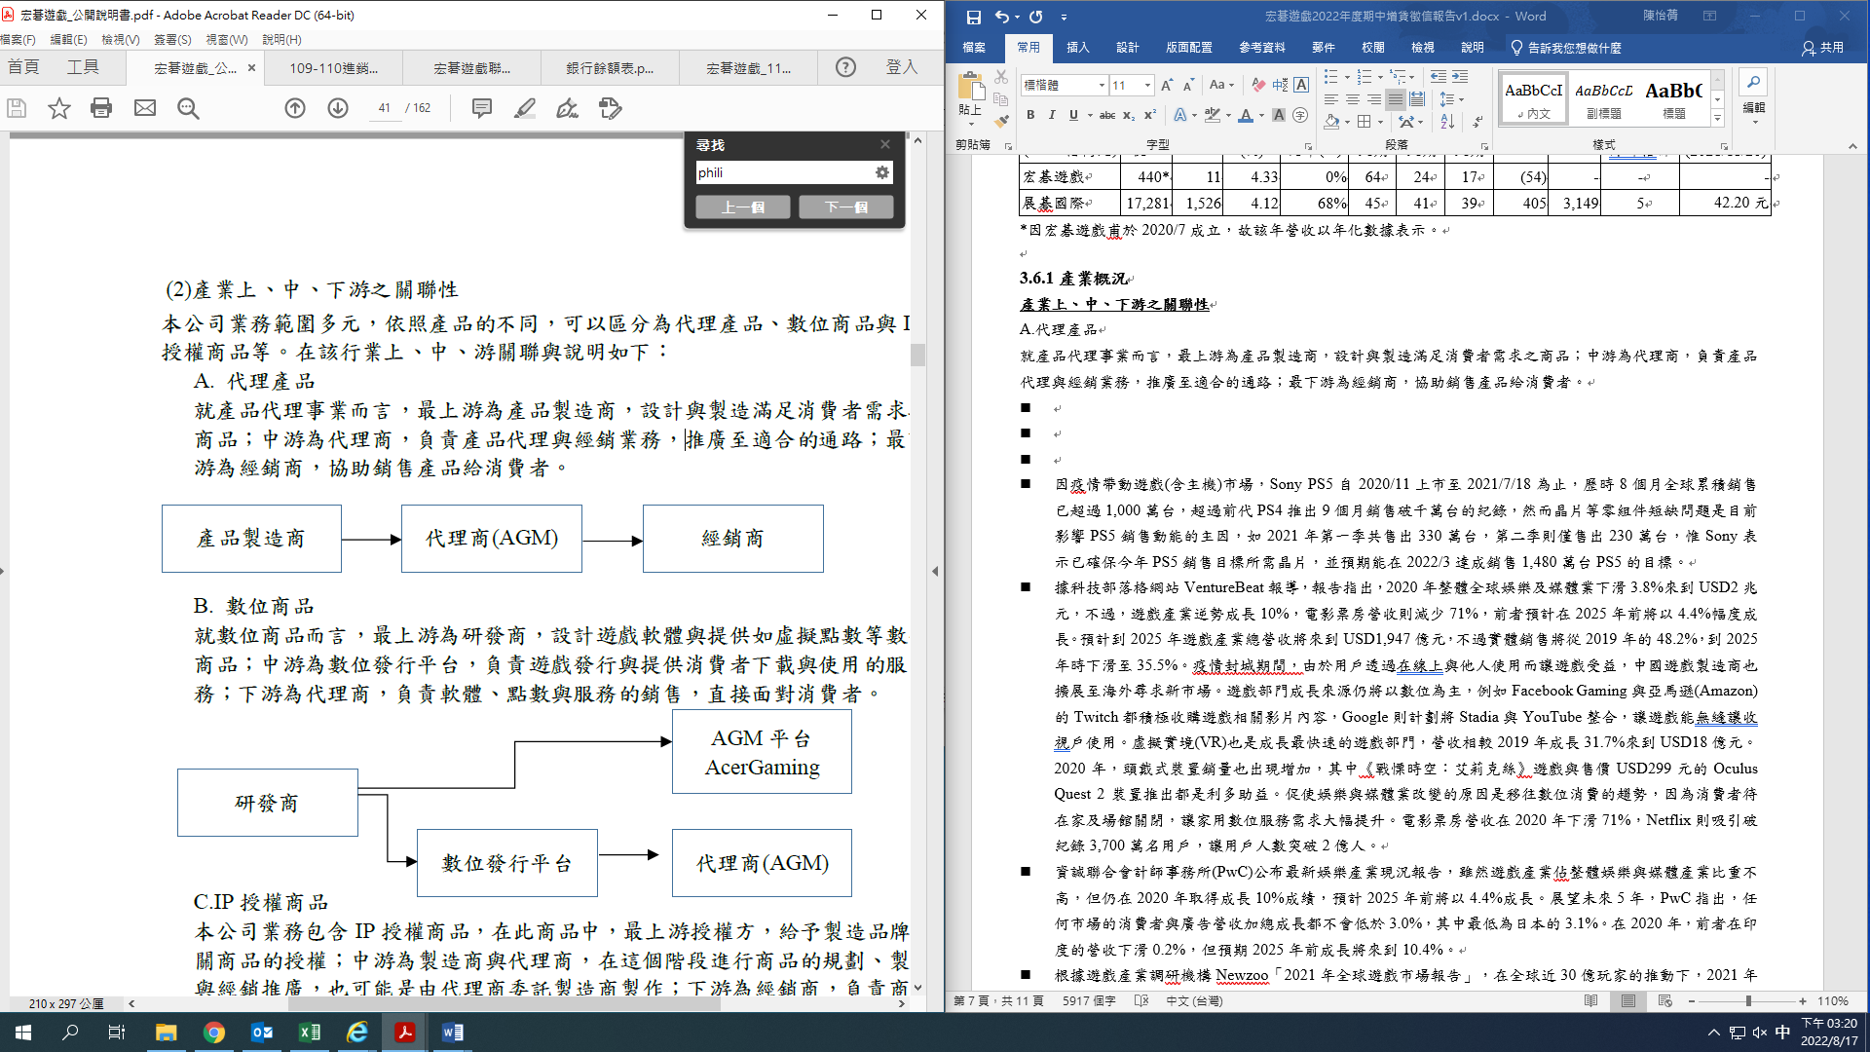
B.數位商品
就數位商品而言，最上游為研發商，設計遊戲軟體與提供虛擬點數等數位商品；中游為數位發行平台，負責遊戲發行與提供消費者下載與使用的服務；下游為代理商，負責軟體、點數與服務的銷售，直接面對消費者。
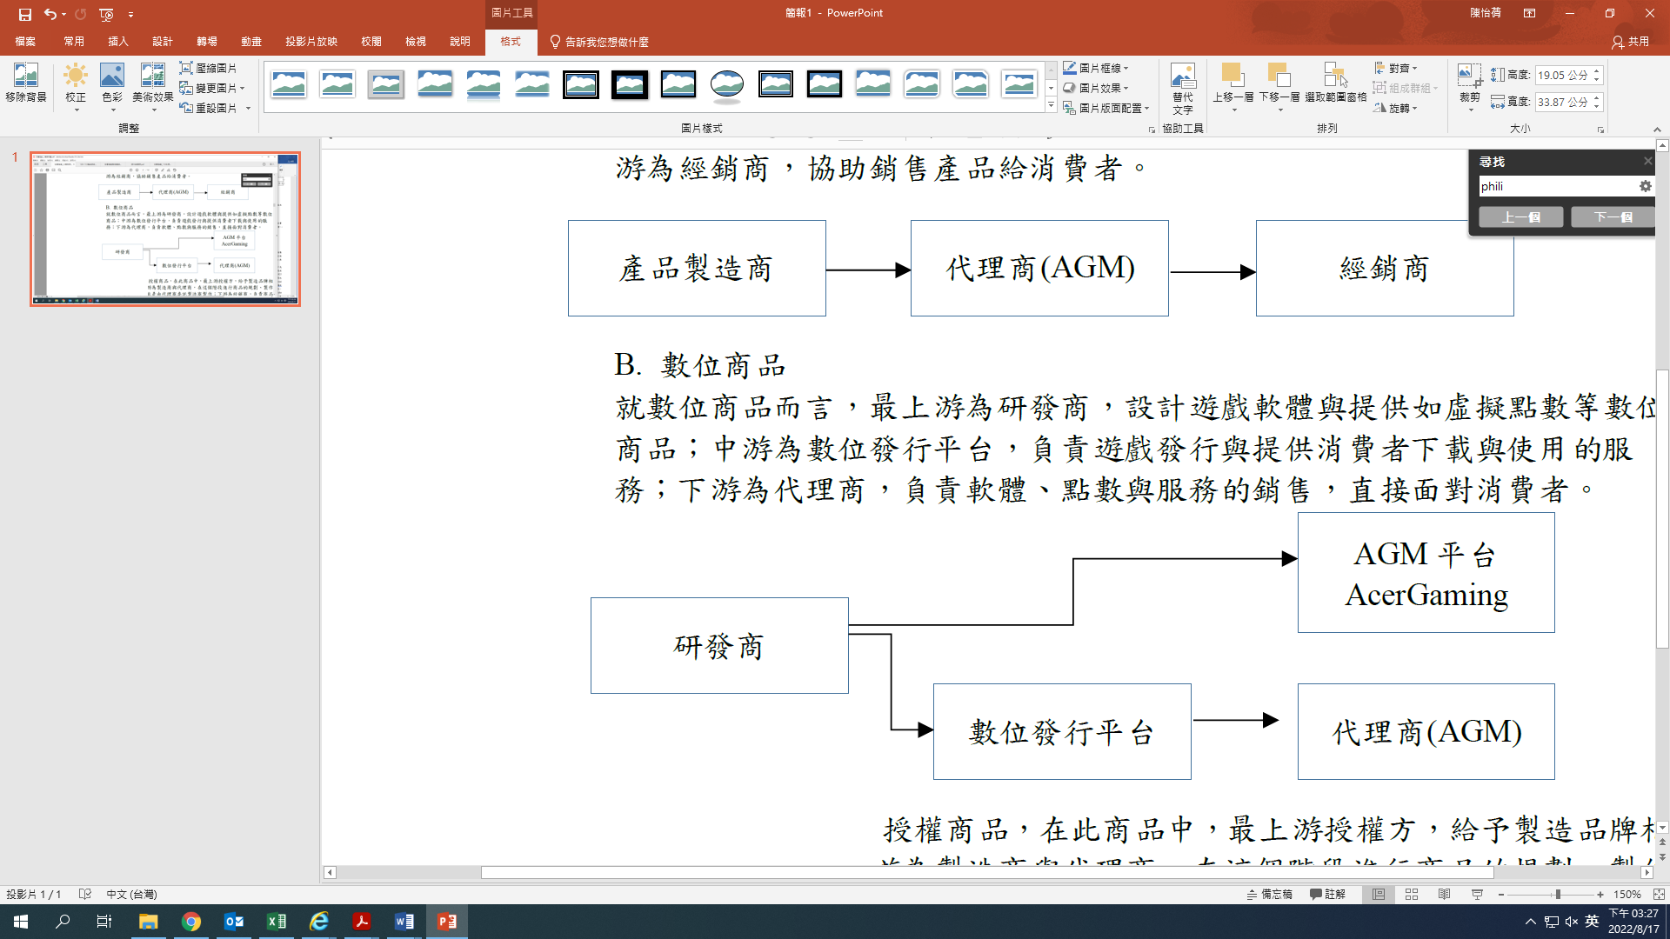
C.IP授權商品
本公司業務包含IP 授權商品，在此商品中，最上游授權方，給予製造品牌相關商品的授權；中游為製造商與代理商，在這個階段進行商品的規劃、製作與經銷推廣，也可能是由代理商委託製造商製作；下游為經銷商，負責商品的銷售，售予消費者。
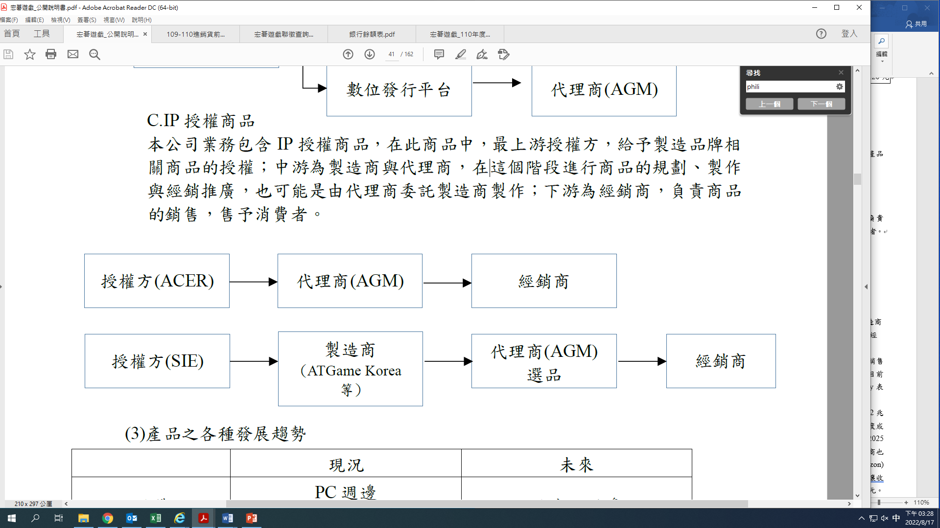
產業之現況與未來發展趨勢
- 遊戲產業依平台不同，可分為PC 遊戲、主機遊戲、平板、智慧型手機遊戲等。由於5G 設備的普及，帶動手機遊戲在整體遊戲產業當中，仍然為正成長的類別。根據遊戲調查公司Newzoo 的全球遊戲市場規模調查報告指出，2023 年全球遊戲市規模為1,840 億美元，其中行動遊戲市場規模約922 億美元(佔比50%)，主機遊戲為518 億美元(佔28%)；PC 遊戲為401 億美元(佔22%)，預計2026年將成長至2,057億元，整體市值將以年複合成長率1.3%成長。
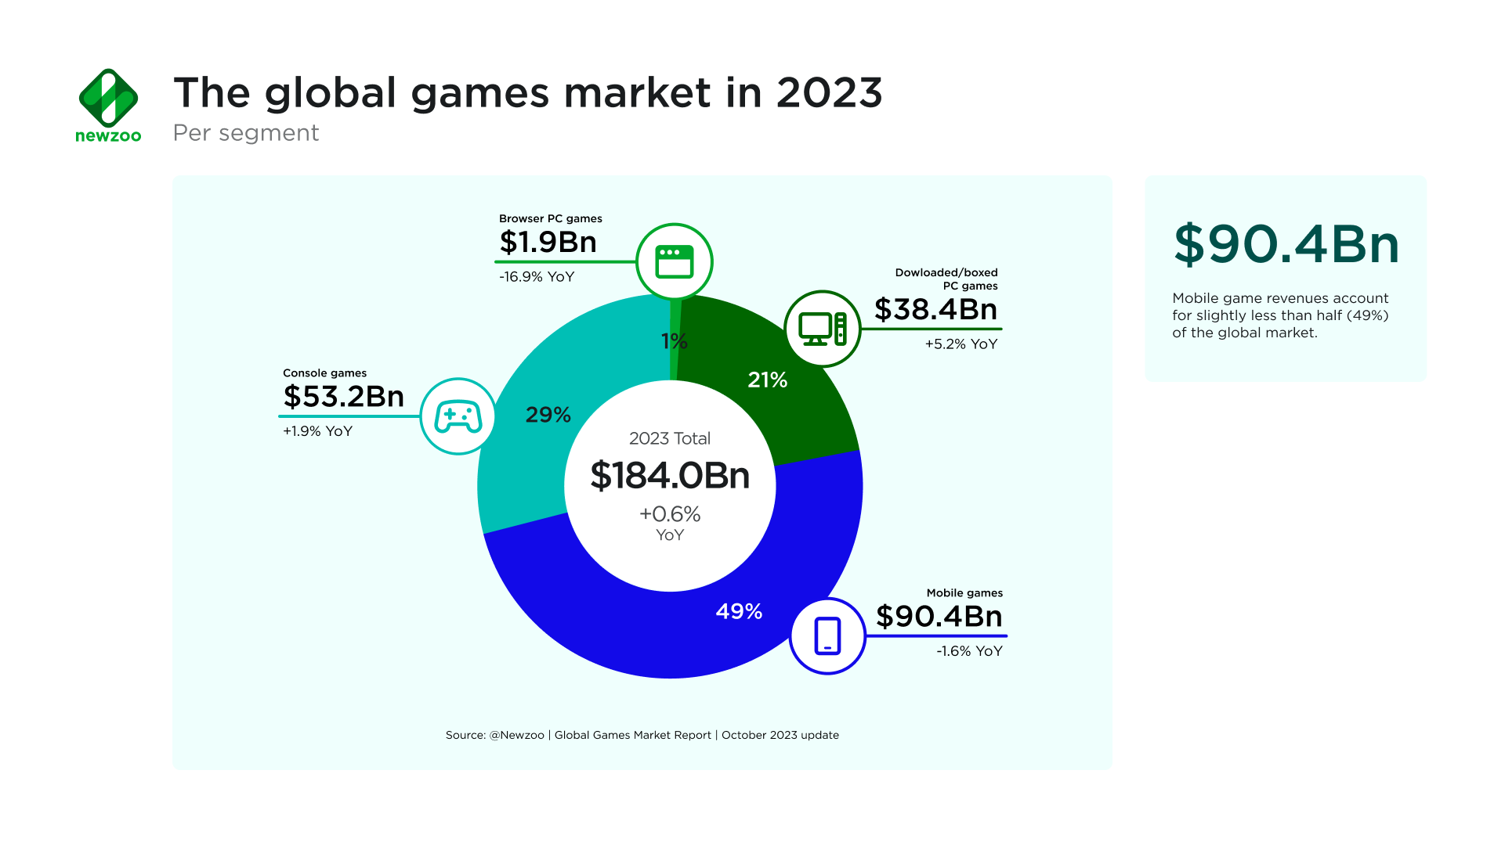

- 目前遊戲機大廠Xbox及PlayStation皆推出兩種版本的遊戲機，分別為光碟版及數位版，未來的遊戲機將朝向數位轉型的世代。並且在遊戲產業中開拓元宇宙市場，於2022 年遊戲產業掀起併購潮，且規模都超過百億美元。Take-Two 下社群遊戲開發商Zynga；微軟收購動視暴雪，成為遊戲史上最大收購案，躍居全球第3大遊戲公司，僅次於中國騰訊和Sony，藉由併購達到產品或服務互補，並藉此開發元宇宙市場，且彭博報告指出預估到2024 年元宇宙規模進一步上看7,833 億美元。
產品 | 現況 | 未來
硬體 | PC週邊  遊戲主機週邊 | 元宇宙週邊
遊戲軟體 | 遊戲片  數位遊戲經銷  PlayStationNetwork | 數位遊戲經銷  數位遊戲代理

4. 銀行往來狀況及本行WALLET SHARE分析
 | 主要往來銀行及額度比重%
放款/貿易融資 | 台新銀行、台北富邦、國泰世華
存款 | 台北富邦
開狀 | N.A
衍生性商品 | 台北富邦(100%)

宏碁遊戲銀行往來資訊(2023年12月聯徵資料)
NTD仟元 | 往來銀行 | 短放餘額 | 中放餘額 | 動用率 | 訂約金額
1 | 台北富邦 | 0 | 0 | 0% | 100,000
2 | 國泰世華 | 120,000 | 0 | 100% | 120,000
3 | 元大銀行 | 80,000 | 0 | 80% | 100,000
4 | 彰化銀行 | 5,000 | 0 | 3% | 200,000
5 | 兆豐銀行 | 5,000 | 0 | 5% | 100,000
6 | 澳盛銀行 | 0 | 0 | 0 | 100,000
7 | 中小企銀 | 0 | 0 | 0 | 100,000
8 | 台新銀行 | 0 | 0 | 0 | 100,000
 | 合計 | 210,000 | 0 | 23% | 920,000

5.轉投資情形及效益(截至2023年Q2合併財報)
被投資公司  名稱 | 所在地區 | 主要營業項目 | 2022年  帳面金額(仟元) | 持股  比例 | 2022年  投資損益  (仟元)
AGMPH(註一) | 菲律賓 | 遊戲主機及周邊商品之代理 | 20,743 | 100% | 3,126
WKC(註二) | 英屬開曼群島 | 投資控股 | 660,031 | 54.96% | 15,982
香港唯晶 | 香港 | 電腦遊戲軟體相關之設計、經營及銷售業務 | - | 100% | 1,482
唯美新加坡 | 新加坡 | 遊戲美術外包製作 | 46,333 | 100% | 8,858
台灣唯晶 | 台灣 | IP授權合作、電腦遊戲軟體設計、原創遊戲軟體研發 | 82,028 | 100% | 16,468
唯晶天行者 | 香港 | IP授權合作、國際平台發行遊戲 | 960 | 100% | 424
唯晶文創 | 香港 | 原創IP研發、IP授權合作 | 7,494 | 100% | (24)
唯美遊戲 | 香港 | 電腦遊戲軟體相關之設計、經營及銷售業務 | 95,811 | 100% | 11,447
- 註一：為提升集團服務範圍，於2022年6月以現金NTD8,340仟元投資設立位於菲律賓的Acer Global Merchandise Philippines Inc.(簡稱AGMPH)，並且持有100%股權，成為PlayStation在菲律賓的唯一代理。
- 註二：於2022年12月以總金額NTD641,544仟元取得Winking Entertainment Ltd(簡稱WKC)54.96%之股權，WKC及其子公司(唯晶科技)主要從事遊戲美術外包及遊戲研發，收購WKC主係為深化與拓展遊戲領域相關業務，邁入遊戲內容相關事業。

6. 關係人交易(依據2023/6財報揭露) 單位：NTD仟元
交易對象 | 銷售金額 | 占總銷貨之比率  (%) | 應收帳款金額 | 占總應收款之比率  (%)
母公司宏碁 | 22,434 | 0.9% | 1,617 | 0.4%
其他 | 71,984 | 2.9% | 188 | 0.1%
合計 | 94,418 | 3.8% | 1,805 | 0.5%
交易對象 | 進貨金額 | 占總進貨之比率(%) | 應付帳款金額 | 占總應付款之比率  (%)
母公司宏碁 | 0 | 0.0% | 1,900 | 0.5%
其他 | 1,526 | 0.1% | 3,078 | 0.8%
合計 | 1,526 | 0.1% | 4,978 | 1.3%

7. 背書保證
- 無。

8. 保證人（背書人或票據背書人）概況/背景暨擔保品分析
- 本案無徵提保證人

9. 還款來源說明
- 資金用途：短期營運週轉、一般保證及利匯率避險。
- 還款來源：授信戶以其自由現金流量足以償還其金融負債，還款來源尚屬可控
單位：NTD/仟元 | 2021(A) | 2022(F) | 2023(F) | 2024(F)
A 短期借款餘額(扣除質押存款) | 0 | 40,000 | 60,000 | 90,000
B 一年內到期長期負債 | 0 | 0 | 0 | 0
C 一年內到期金融負債(C=A+B) | 0 | 40,000 | 60,000 | 90,000
D 淨營業現金流量 | 81,352 | 11,085 | 29,452 | 27,087
E 短期營業資金備償量(E=D-C) | 81,352 | (28,915) | (30,548) | (62,913)
F 期初現金餘額 | 50,163 | 115,962 | 1,167,047 | 1,216,499
G 備償資金量(G=E+F) | 131,515 | 87,047 | 1,136,499 | 1,153,586
H 資本性支出 | 0 | 0 | 0 | 0
I 自由現金流量(I=G-H) | 131,515 | 87,047 | 1,136,499 | 1,153,586

10. 風險研判(產業風險)
主要風險 (Risk) | 緩釋 (Mitigants)
宏碁遊戲主要代理Sony PS5主機及周邊軟硬體產品，營收比重集中。 | Sony PS遊戲主機2021年市佔率約43%(排名第一)，且隨PS5產品上市應可強化產業地位；此外，宏碁遊戲積極拓展其他代理商品(如Thrustmaster、Logitech、Turtle Beach等)及電競配件，應能分散營運集中單一產品之風險。
宏碁遊戲目前僅聚焦台灣市場，市場集中且成長潛力有限 | 宏碁遊戲已有進軍東南亞市場的規劃，現已成立菲律賓子公司AGMPH，同時積極與Sony洽談菲律賓的代理權，且透過宏碁集團在海外完整的通路佈局，應可有效降低開發新市場的成本及風險。

11. 承作理由
- 宏碁遊戲為宏碁集團拓展電競及遊戲業務之重要子公司，雖於2020/7才成立，然已與Sony簽訂PS5主機及周邊產品在台灣的獨家代理權(如雙方無異議得每年自動展期)，考量PS系列市場地位穩固(遊戲主機市占率43%，排名第一)，且電競市場穩定成長的態勢下，營運規模迅速擴張(2022年營收為NTD22.6億，YoY+77.3%)，整體營運獲利動能尚具。
- 宏碁遊戲與本行建立營運週轉額度、保證額度(含承接專案所需之履約保證及保固保證金保證)及利匯率避險額度往來，惟配合宏碁遊戲預計2023Q1上櫃規劃，本次擬申請取消母公司宏碁保證，考量宏碁遊戲為集團拓展遊戲主機及電競的品牌延伸，可獲取豐富集團資源並持續挹注成長動能，近年獲利能力及財務結構表現良好，整體授信風險應屬可控。

11.1宏碁遊戲PSR額度合理性
- 根據2022/12聯徵資訊，宏碁遊戲僅與本行有PSR額度往來。宏碁遊戲2021年個別營收為NTD1,275,770仟元(USD41,525仟元)，營業成本為NTD1,175,932仟元(USD38,275仟元)；因全為內銷，因此收款幣別均為台幣，付款幣別比重則約為USD(90%)、JPY(5%)、HKD(5%)，因與本行僅一家往來，故預估本行占比以100%估算尚屬合理，計算後之PSR額度為USD2,963仟元，故本次擬向本行申請PSR額度USD2,000仟元應屬合理。
交易種類 (單位：USD仟元，USD/NTD=30.723293) | 【匯率類】 | 【匯率類】 | 【匯率類】
幣別 (賣/買) | 【NTD/USD】 | 【NTD/JPY】 | 【NTD/HKD】
營業收入 | - | - | -
營業成本/營業費用 | 34,448 | 1,914 | 1,914
淨部位金額 (A) | 34,448 | 1,914 | 1,914
預估本行佔比(%) (B) | 100%
客戶於本行承作避險名目本金上限 (A*B) | 34,448 | 1,914 | 1,914
CCF(3M) | 5.8% | 12.1% | 5.8%
PSR額度 | 1,998 | 232 | 111
合計 | 2,341

12. 目標策略

12.1授信戶集團目前RAROA情況分析：
NTD仟元 | 宏碁遊戲
 | 2021全年 | 2022全年
 | 收益 | 收益
Lending | 0 | 0
Cash | 7 | 1,282
Trade | 0 | 0
TMU | 0 | 5
企業理財 | 0 | 0
其他 | 0 | 0
總計 | 7 | 1,287
RAROA | 0% | 0%
*宏碁遊戲於2022/09始建立授信額度往來
*宏碁集團收益詳宏碁徵信報告

12.2未來往來策略及目標
- 詳宏碁徵信報告。
業務主管 | RM | ARM
林耿平 | 林泓均 | 陳怡蒨

